**royecto final Redes de Datos**

Realizar el montaje de la red que se muestra en la figura en packet tracer. La red simula el funcionamiento de Internet en escala pequeña.

La red debe permitir que desde cualquier dispositivo de la red CASA se pueda abrir una página web, descargar/enviar un archivo de un servidor de archivos (FTP) y enviar/recibir correos electrónicos.

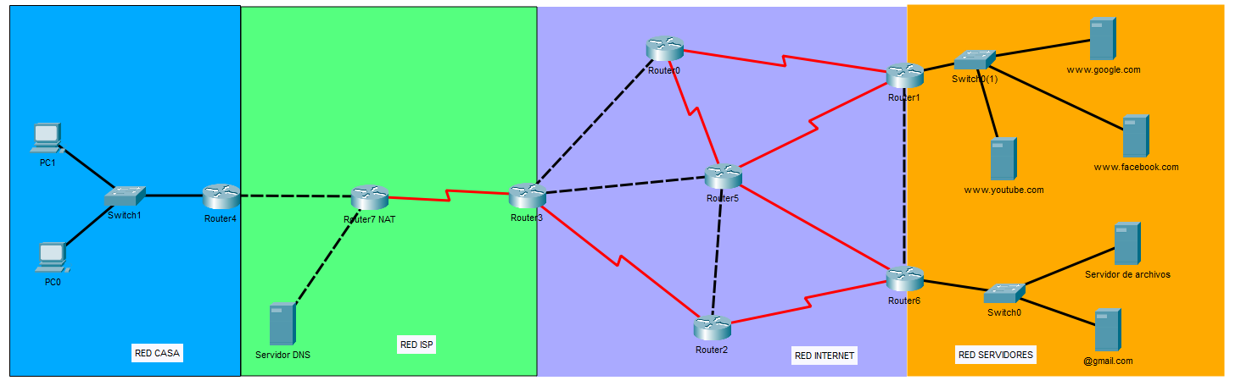

* Se usan direcciones IPv6 para las redes conectadas al lado izquierdo del Router 7. A partir de ahí se usan solo direcciones IPV4.
* El Router 7 además de enrutar ofrece el servicio NAT64 convirtiendo de IPv6 a IPv4 cuando las tramas salen de la red casa hacia los servidores y luego convirtiendo de IPv4 a IPv6 cuando las tramas se dirigen a la red casa. Para la configuración puede basarse en el documento adjunto o en el ejemplo del enlace.[1]
* Las conexiones entre Router 4 – Router 7 (IPv6), Router 7 – Router 3 (IPv4), utilizan enrutamiento estático. Todas las demás conexiones entre los Routers utilizan enrutamiento dinámico RIPv2. Para esto consulte como funciona el enrutamiento estático en IPv6.
* El servidor DNS tiene almacenados todos los nombres de dominio de Las páginas web en versión IPv6, los servidores de archivos y el servidor de correo así que los dispositivos de la red casa acceden a estos usando sus nombres de dominio y no su dirección IPv6.
* Las conexiones están distribuidas asi: La línea roja recta es Fibra óptica, las línea roja doblada es cable serial, las líneas negras solidas son cable de par trenzado directo y las líneas negras punteadas son cable de par trenzado cruzado.
* Grupo 2

Direccionamiento:

* Red Casa
  + Enlace local fe80::/64
  + Unidifusión Global 2002:2:2:1::/64
  + 5.5.5.0/24 (NAT64)
* Red ISP
  + Unidifusión Global 2002:2:2:2::/64 R4-R7
  + Unidifusión Global 2002:2:2:3::/64 DNS
  + 6.6.6.0/30 R7- R3
* Red Internet
  + 7.7.7.0/24 (9 subredes de 2Host)
* Red Servidores
  + 8.8.8.0/24
  + Unidifusión Global 2002:2:2:4::/64 (NAT64)
  + 9.9.9.0/24
  + Unidifusión Global 2002:2:2:5::/64 (NAT64)

**Informe:**

1. Grabar en un video corto realizando una prueba de tracert desde uno de los PC de la RED CASA hasta uno de los SERVIDORES eliminando conexiones en la red de internet mostrando que el enrutamiento dinámico funciona y las tramas siguen rutas diferentes. **(Valor 20%)**
2. Grabar un video corto mostrando el funcionamiento del FTP, Correo Electrónico y pagina Web usando el modo simulación y mostrando los protocolos adecuados. **(Valor 20%)**
3. Grabar en un video corto mostrando el funcionamiento del servicio NAT64 del ISP. **(Valor 20%)**
4. Describir el impacto que ha tenido internet
   1. Economía, Comportamiento humano, Medio Ambiente, mostrando graficas estadísticas para respaldar las afirmaciones. **(Valor 10%)**
   2. Usar referencias bibliográficas relevantes en formato APA. **(Valor 10%)**
5. Entregar el archivo packet tracer y un archivo de Word que muestre la asignación de las direcciones IP y los enlaces para los videos. **(Valor 20%)**

Sustentación: En el examen final se harán dos preguntas sobre el proyecto

1. https://www.youtube.com/watch?v=baXd9oDibAk&t=257s